ỦY BAN NHÂN DÂN QUẬN LONG BIÊN
TRƯỜNG MẦM NON TUỔI HOA

------- ------


BÀI DỰ THI
Cuộc thi viết về gương điển hình tiên tiến, người tốt, việc tốt và công tác phát hiện, tuyên truyền, nhân rộng điển hình tiên tiến trong phong trào thi đua yêu nước quận Long Biên năm 2023

Tên người dự thi : Nguyễn Thị Thanh
Ngày tháng năm sinh : 17/4/1988
Đơn vị công tác: Trường Mầm non Tuổi Hoa
Số ĐT : 0395958353
Email : nguyenthanh.tuoihoa@gmail.com

Long Biên, tháng 2 /2023
BÀI DỰ THI
Cuộc thi viết về gương điển hình tiên tiến, người tốt, việc tốt và công tác phát hiện, tuyên truyền, nhân rộng điển hình tiên tiến trong phong trào thi đua yêu nước quận Long Biên năm 2023

Tên người dự thi : Nguyễn Thị Thanh
Ngày tháng năm sinh : 17/4/1988
Đơn vị công tác: Trường Mầm non Tuổi Hoa
Số ĐT : 0395958353
Email : nguyenthanh.tuoihoa@gmail.com

Bài viết
Cô giáo Nguyễn Thị Tình – Phó Hiệu trưởng trường Mầm Non Tuổi Hoa, một tấm gương “tâm huyết, sáng tạo học theo lời Bác”.
Từ những ngày đầu khi Chủ tịch Hồ Chí Minh kính yêu phát động phong trào “Nghìn việc tốt” cho đến nay, đã có không ít tấm gương người tốt việc tốt trên khắp cả nước. Tất cả đều muốn chung tay đóng góp công sức, trí tuệ vào việc để xây dựng đất nước Việt Nam ngày càng giàu mạnh. Nhiều trong số họ là những thầy cô giáo, những người mang trên vai sứ mệnh trồng người mà toàn xã hội tin tưởng trao cho, những người thầy cô không quản khó nhọc, hết mình vì đàn em thân yêu. Tôi muốn nói đến một người như thế, một tấm gương “tâm huyết, sáng tạo học theo lời Bác” như thế, đó chính là người đồng nghiệp của tôi, cô giáo Nguyễn Thị Tình, Phó Bí thư chi bộ, Phó Hiệu trưởng trường mầm non Tuổi Hoa thân thương.
Vốn đam mê với nghề giáo, sự nhiệt huyết của tuổi trẻ, đã thôi thúc trong tâm hồn cô giáo Nguyễn Thị Tình- Sinh năm 1983- Phó Bí thư chi bộ - Phó hiệu trưởng trường mầm non Tuổi Hoa, Quận Long Biên, Thành phố Hà Nội, người đã dành nhiều tâm huyết cho sự nghiệp trồng người gần 20 năm. Với gia đình cô là người mẹ, người vợ mẫu mực, trách nhiệm, với bạn bè đồng nghiệp cô là người lãnh đạo tận tụy với công việc, luôn cầu thị và có nhiều công sức đóng góp xây dựng tập thể, cô không ngừng học tập, phấn đấu, rèn luyện, sáng tạo, lấy kết quả công việc lên hàng đầu, là thành công của tập thể để hoàn thành tốt mọi nhiệm vụ được giao, đó là những lời tốt đẹp mà nhiều đồng nghiệp dành cho cô giáo Nguyễn Thị Tình. Gần 20 năm gắn bó với sự nghiệp trồng người, từ một cô giáo trẻ còn nhiều bỡ ngỡ đến nay trở thành một cán bộ quản lý giỏi là cả quá trình phấn đấu, nỗ lực không ngừng nghỉ của cô. Tốt nghiệp khoa Giáo dục mầm non Trường Trung cấp Sư Phạm Hà Nội năm 2003, khoa Giáo dục mầm non Trường Đại học Sư Phạm Hà Nội năm 2012 và Thạc sĩ chuyên ngành giáo dục và phát triển cộng đồng năm 2018. Cô về công tác tại các cơ sở giáo dục khác nhau. Từ trường Mầm non Phúc Lợi đến trường mầm non Hoa Sữa, sau 9 năm rèn luyện và phấn đấu với vị trí giáo viên, tổ trưởng chuyên môn. Năm 2014 cô đã được bổ nhiệm làm Phó hiệu trưởng trường Mầm Non Tuổi Hoa quận Long Biên. Dù ở cương vị nào, cô cũng luôn tích cực học hỏi, trau dồi kiến thức, tích lũy kinh nghiệm, cùng tập thể cán bộ, giáo viên tìm giải pháp thực hiện tốt các cuộc vận động lớn, các phong trào thi đua của ngành và hoàn thành xuất sắc mọi nhiệm vụ được giao.
Với cô Tình, trên cương vị người quản lý, lãnh đạo, cô luôn chọn giải pháp phù hợp với từng công việc, huy động tối đa sự sáng tạo của tập thể, đồng nghiệp, lấy học sinh làm trung tâm trong nhiệm vụ học tập và rèn luyện. Vì vậy, ngay từ đầu mỗi năm học, cô đã cùng Ban giám hiệu nhà trường chủ động xây dựng kế hoạch cụ thể, tổ chức phát động các phong trào thi đua học tập, phấn đấu, rèn luyện trong tập thể cán bộ giáo viên, tổ chức ký kết giao ước thi đua cho từng tổ chuyên môn nhằm cụ thể hóa nhiệm vụ năm học theo các tiêu chí thi đua của ngành giáo dục phát động. Cô đã cụ thể hóa các nội dung của việc học tập và làm theo lời Bác thông qua các hoạt động giáo dục như: Đổi mới phương pháp dạy học, phấn đấu “Mỗi thầy cô giáo là một tấm gương đạo đức tự học và sáng tạo” và phát huy hiệu quả phong trào thi đua “Xây dựng môi trường giáo dục lấy trẻ làm trung tâm”. Cụ thể, tập trung vào các chuyên đề của từng năm học, kết hợp với việc thường xuyên đổi mới công tác quản lý, điều hành, phát huy vai trò, trách nhiệm của người đứng đầu, nhằm nâng cao năng lực quản lý, chỉ đạo chuyên môn của một phó hiệu trưởng nhà trường đến từng bộ phận, tổ chuyên môn và tập thể cán bộ giáo viên trong việc đổi mới, nâng cao chất lượng chăm sóc, nuôi dưỡng và giáo dục trẻ.
Cô là người có năng lực quản lý, một người có tấm lòng nhân hậu, tâm huyết và không ngừng sáng tạo, luôn quan tâm đến công việc và đời sống của cán bộ giáo viên, đặc biệt các đồng chí giáo viên có hoàn cảnh khó khăn ốm đau bệnh tật bằng việc hỏi han, động viên cố gắng một cách chân tình. Cô luôn tạo điều kiện cho giáo viên học tập nâng cao trình độ chuyên môn nghiệp vụ, khuyến khích giáo viên đẩy mạnh việc ứng dụng công nghệ thông tin trong việc giảng dạy. Trong các kỳ thi giáo viên dạy giỏi các cấp, cô luôn quan tâm động viên chia sẻ kinh nghiệm cho giáo viên. Cô sắp xếp công việc một cách khoa học, đạt hiệu quả cao. Mỗi công việc trong trường đều được cô giải quyết thấu đáo, công việc có khó khăn đến đâu cũng được cô tháo gỡ. Cô có phong thái của một nhà lãnh đạo, biết quan sát và không ngừng học hỏi. Cô còn là một người dám nghĩ, dám làm, mạnh dạn trong việc nâng cao tay nghề cho giáo viên và chất lượng chăm sóc giáo dục trẻ mầm non. Là một Phó Hiệu trưởng nhưng cô rất say chuyên môn, được mệnh danh “Đôi bàn tay vàng” trong lĩnh vực tạo hình với nhiều ý tưởng sáng tạo trong việc làm đồ dùng đồ chơi. Ngoài ra, cô luôn khuyến khích chúng tôi tìm tòi, sáng tạo làm đồ dùng dạy học cho trẻ. Cô luôn sẵn sàng tư vấn về kinh nghiệm quản lý, kiến thức chuyên môn với đồng nghiệp. Đặc biệt, cô luôn quan tâm đến những giáo viên mới về trường - người cần sự giúp đỡ nhất, cô luôn sát sao, dìu dắt về chuyên môn giúp họ tiến bộ hơn. Cô thường xuyên dự giờ và đóng góp ý kiến giúp mỗi giáo viên tiến bộ hàng ngày. Ở bên cô, chúng tôi thấy mình được trưởng thành hơn mỗi ngày.
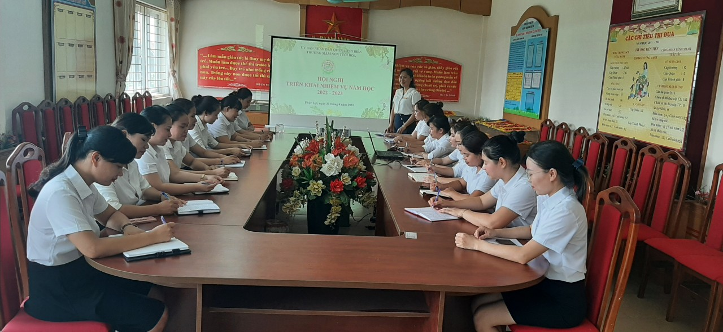
Trong gia đình, cô là một người con hiếu thảo, là người phụ nữ đảm đang, chu toàn mọi công việc, các con của cô đều chăm ngoan, học giỏi, cô có cuộc sống hạnh phúc bình dị cùng gia đình và được mọi người yêu quý, kính trọng. Gần hai mươi năm công tác trong ngành giáo dục, cô luôn hoàn thành xuất sắc nhiệm vụ được giao, luôn coi trọng thực hiện tốt quy chế dân chủ, luôn đặt lợi ích tập thể lên lợi ích cá nhân. Bản thân cô với sự nỗ lực phấn đấu không ngừng nhiều năm liền cô luôn đạt danh hiệu Chiến sĩ thi đua cấp cơ sở, giáo viên dạy giỏi cấp quận, Sáng kiến kinh nghiệm cấp Quận, gia đình công nhân viên chức tiêu biểu. Với sự quản lý chỉ đạo sáng tạo của cô trong những năm học vừa qua nhà trường luôn đạt kết quả trong các phong trào thi đua của ngành giáo dục. Trường liên tục giữ vững danh hiệu thi đua “Tập thể Lao động tiên tiến” cấp quận, Trường tiến tiến thể dục thể thao cấp quận, trường đạt chuẩn quốc gia mức độ 1, kiểm định chất lượng mức độ 3.. Không những vậy, cô còn là người yêu thích các môn thể thao như bóng bàn, cầu lông...Hàng năm, cô đều tham gia nhiệt tình vào các phong trào thể dục thể thao do quận tổ chức và giành không ít thành tích cho trường như đạt giải nhất môn bóng bàn nữ, giải ba môn cầu lông...
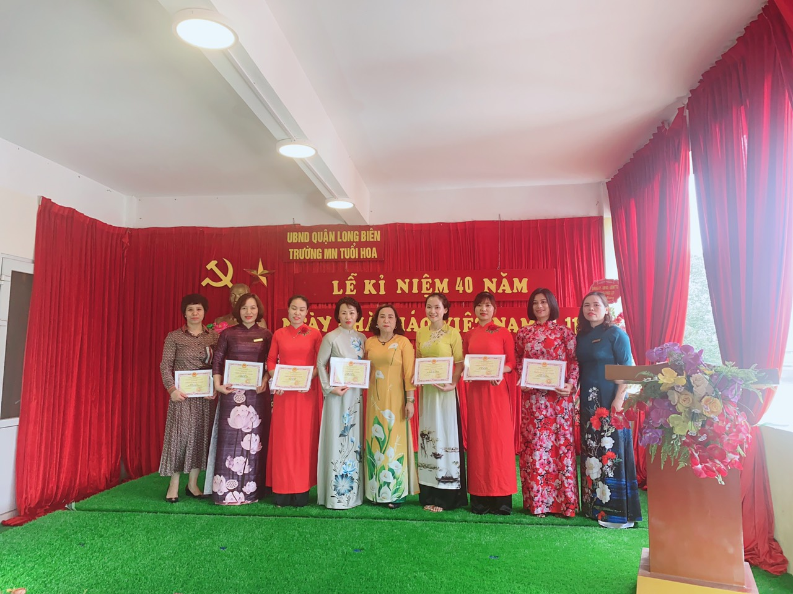
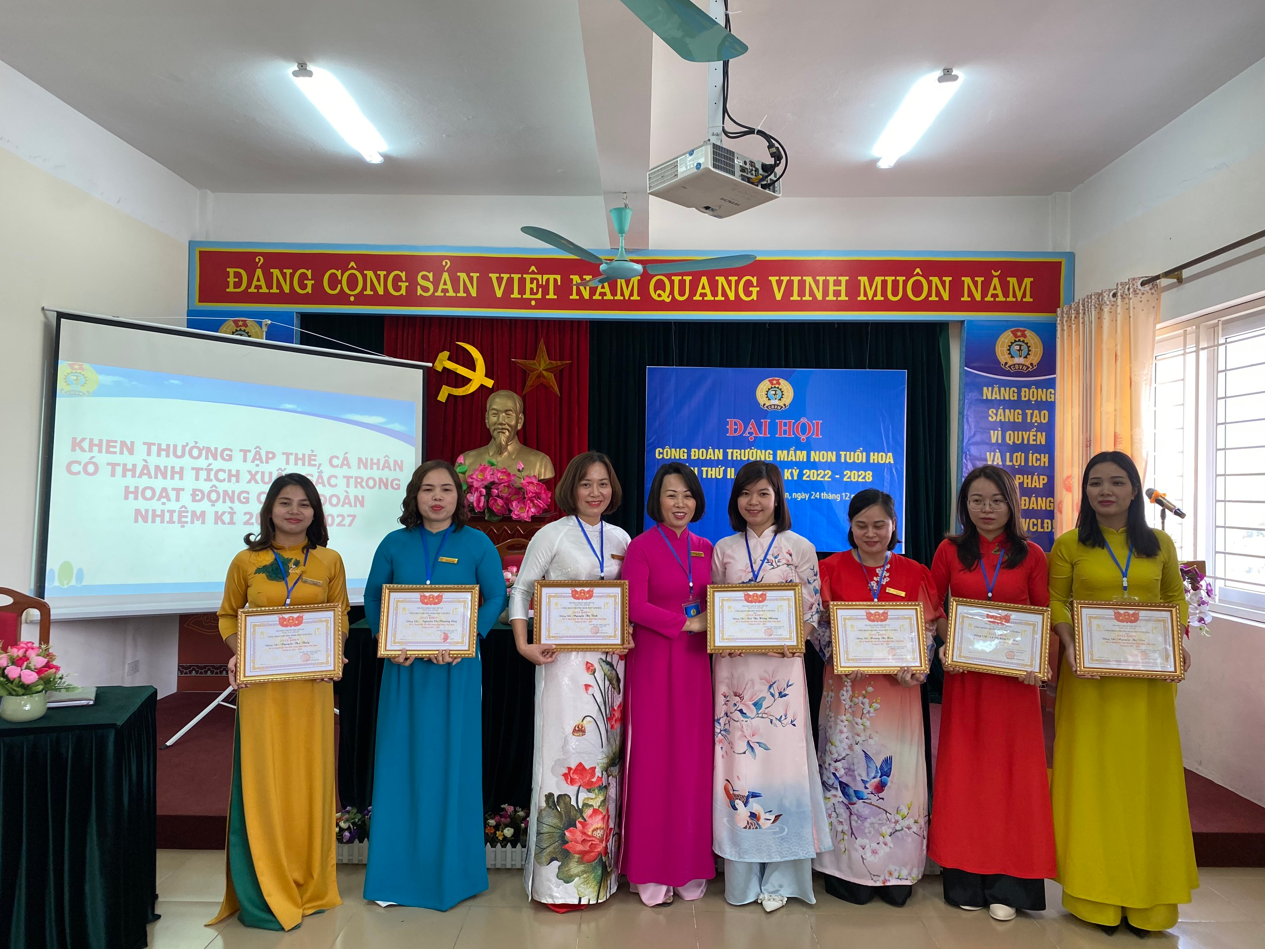
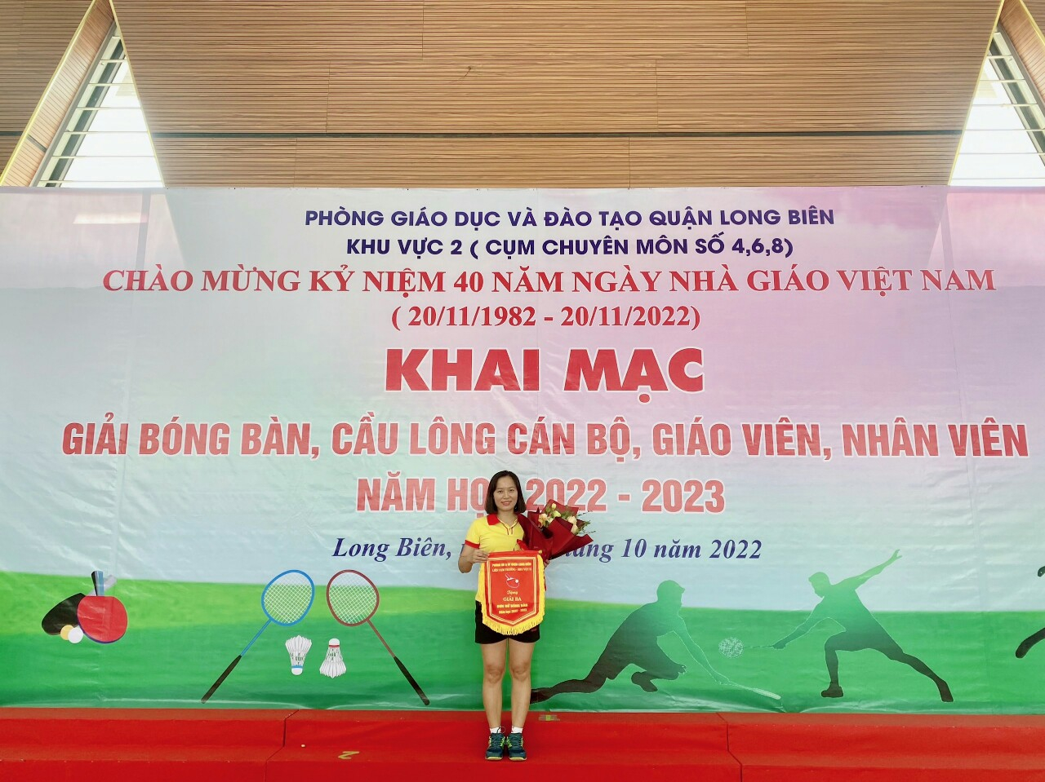
Tôi thầm nghĩ phẩm chất quan trọng của một người giáo viên là lòng yêu nghề. Yêu nghề là cơ sở, là nền tảng cho những phẩm chất đạo đức khác. Yêu nghề mới có khát vọng tìm kiếm biện pháp cải tiến giảng dạy, cải tiến công tác quản lý. Những điều đó luôn hội tụ ở cô Tình, một người có năng lực, hết lòng với công việc, có lối sống hòa đồng, gần gũi được đồng nghiệp, phụ huynh và trẻ yêu mến, thật xứng đáng là tấm gương mẫu mực để đồng nghiệp, mọi người học tập và noi theo. Đối với chúng tôi, Cô giáo Nguyễn Thị Tình – Phó Hiệu trưởng nhà trường không chỉ là người lãnh đạo nhiệt huyết, tận tâm đầy năng lực, một đồng chí thẳng thắn chân tình, một người “ Chị thứ hai” gần gũi yêu thương. Hơn thế nữa là một người nếu soi vào Tư tưởng đạo đức Hồ Chí Minh là lòng “Yêu thương con người” được thể hiện qua hoạt động từ thiện nhân đạo mà cô thường xuyên tham gia đóng góp ủng hộ bẳng cả tấm lòng, tình yêu thương. Cô đã tham gia hiến máu tình nguyện nhiều lần. Bản thân cô luôn nghĩ “Một giọt máu mình cho đi là cả cuộc đời ở lại”.
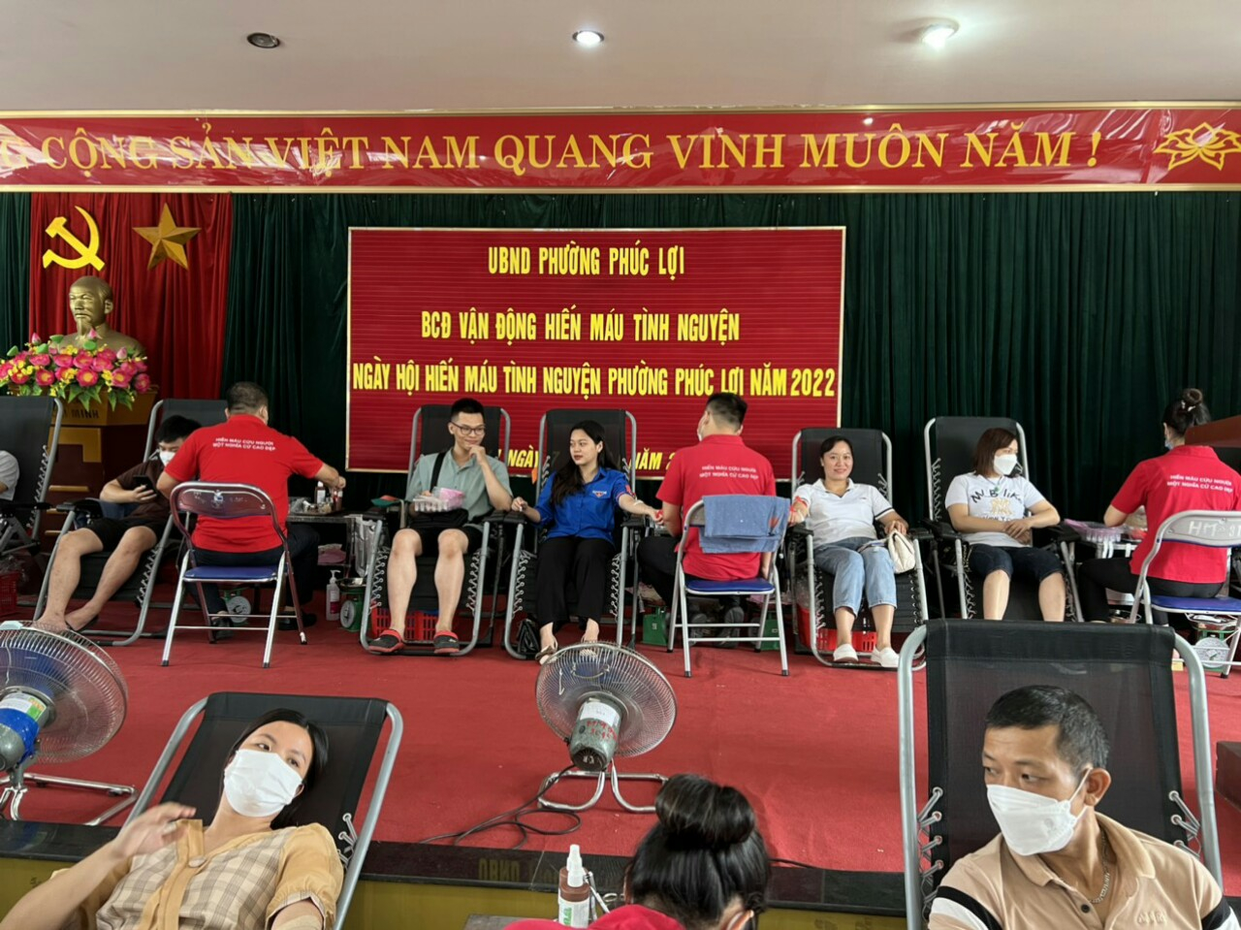
Vâng! Có thể nói dù ở cương vị nào, từ giáo viên đến cán bộ quản lý hay ở bất cứ đơn vị nào cô cũng luôn phấn đấu hết mình để hoàn thành xuất sắc nhiệm vụ. Tất cả những thành công của ngày hôm nay đó là sự cố gắng, sự học hỏi, phấn đấu không ngừng nghỉ của của bản thân chị nói riêng và tập thể trường Mầm Non Tuổi Hoa. Tôi, cũng như toàn bộ đồng nghiệp khác mỗi khi nhắc đến cô là nhắc đến một tấm gương sáng với sự bản lĩnh, sáng tạo, sự khâm phục và niềm tự hào. Chúng tôi biết rằng sự thành công đó sẽ còn lớn mạnh hơn nữa khi chúng tôi được dìu dắt dưới sự chỉ đạo, hướng dẫn của một người quản lý giỏi, một tấm gương sáng về đạo đức, trách nhiệm và sự tận tâm với nghề của cô.
Ai đó đã từng nói: “Một thầy cô giáo như ngọn nến đốt chính mình để soi rọi cho người khác”. Không hiểu sao mỗi lúc ngẫm nghĩ về câu nói ấy, trong lòng tôi và các đồng nghiệp trong trường lại nghĩ đến người Phó bí thư chi bộ. Phó hiệu trưởng của mình. Đối với chúng tôi cô giáo Nguyễn Thị Tình không chỉ là một người quản lý nhiệt huyết tận tâm đầy năng lực, người bạn thẳng thắn chân tình mà còn là một tấm gương để bản thân học tập, rèn luyện, để cống hiến nhiều hơn cho mái trường Mầm non Tuổi Hoa thân thương này!
Người viết

Nguyễn Thị Thanh

